2022年教育部产学合作协同育人项目高校申报说明
产学合作协同育人项目专家组 2022-04-20 08:58
2022年3月产学合作协同育人项目申报指南通过企业名单已公布，现将申报过程中的有关注意事项说明如下。

01参与条件
1.参与教师/学生所在高校必须是教育部公布的“全国高等学校名单”中的本科层次高校。
2.教师/学生须注册高校账号，每个账号对应一位项目申请人。教师账号可申报“新工科、新医科、新农科、新文科建设”“教学内容和课程体系改革”“创新创业教育改革”“师资培训”“实践条件和实践基地建设”五类项目，学生账号可申报“创新创业联合基金”项目。

02申报注意事项
1.高校教师/学生登录后可点击“产学合作”-“查看企业项目指南”查看企业项目指南。在“企业项目列表”页面中，可根据“企业名称”“项目名称”“项目类型”“涉及专业及产业方向”检索项目。
2.在“企业项目列表”页面，可点击“企业名称”“项目名称”等查看企业项目指南，并可在“项目申请表单”页面或“产学合作—常用文件下载”页面下载项目申报书模板。确定申报意向后，点击“企业项目列表”页面中的“申请”按钮填写项目申请表单。在“项目申请表单”页面，填写相关内容后请及时保存，确认无误后点击“申请”按钮提交项目申请。已保存但未提交的项目可在“产学合作”-“管理项目申请”的“待办”列表中查看（如项目未显示，请点击“刷新”按钮）。
3.“项目负责人”默认为当前登录用户，请确保“项目申请表单”页面中的“项目负责人”与项目申报书中的项目负责人一致。每个项目的项目负责人仅限一人。请勿代替他人申报，以免影响立项结果。
4.每位申请人仅允许有3项在研项目（不包含未立项项目和已结题项目），且每年最多申报3个项目，超过申报数量的项目不予立项。
5.项目申报后，请及时关注高校和企业审核进展。企业审核通过的项目，高校与企业应签署合作协议，明确项目内容、资助形式及时间、预期成果、项目周期和验收标准等事项。合作协议由高校与企业签署，协议盖章必须为高校、企业公章（或合同章）。推荐使用项目提供的合作协议模板（“项目合作协议”页面或“产学合作—常用文件下载”页面下载项目协议模板），协议模板未尽事项，双方可签订补充协议。如另行拟定合作协议，须涵盖协议模板所列主要内容。合作协议由项目负责人上传至项目平台，并须经企业确认。请及时关注协议确认进度，以免影响项目立项。
6.高校管理员请按照要求审核师生的项目申请。
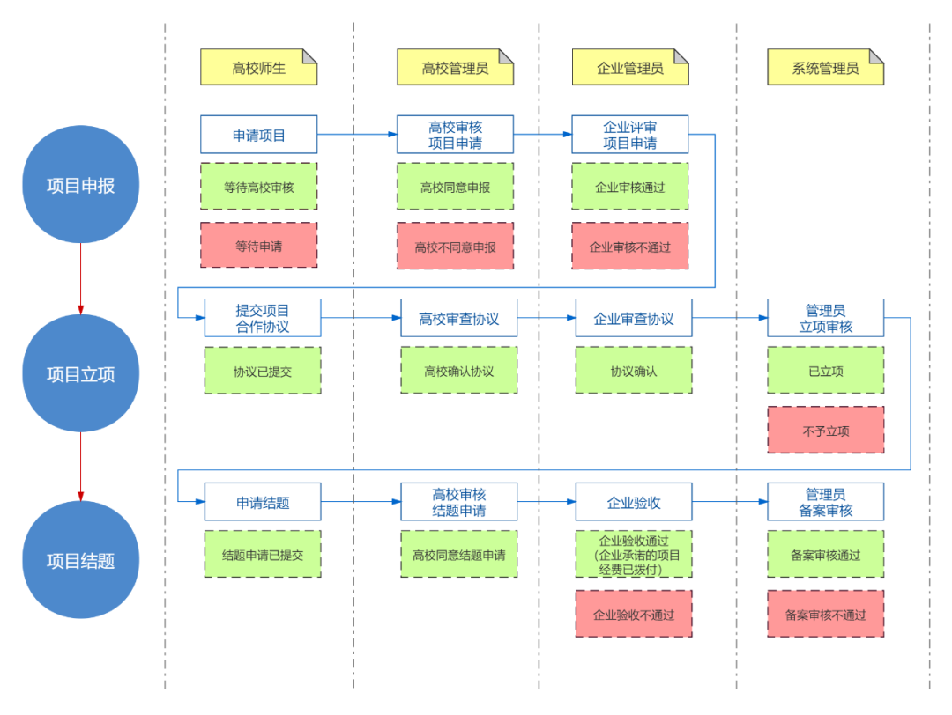
7.已发布的企业指南持续有效，不受立项名单发布批次限制，可在本年度内分两次提交立项审核。

03时间安排
高校师生申报
自即日起高校教师/学生均可申报项目，截止时间以各企业指南中的截止日期为准，或咨询企业项目联系人。
立项名单发布
6月30日前在平台内完成协议确认的项目，将纳入2022年第一批立项名单审核与发布。
9月30日前在平台内完成协议确认的项目，将纳入2022年第二批立项名单审核与发布。
9月30日后在平台内完成协议确认的项目，将不纳入教育部产学合作协同育人项目。

附件：
1.项目申报书（高校）模板.docx
2.项目合作协议模板.docx

产学合作协同育人项目申报书模板（仅供参考）

20××年××公司
教育部产学合作协同育人项目申请书

项目名称：
负 责 人：
联系电话：
工作邮箱：
学校名称：
通信地址：
申请时间：

二○××年×月制

填 表 说 明

1.申报资格：
（1）全日制本科高校在职教师或在校学生；
（2）原则上不接受之前已获得过同类项目资助的重复申报。
2.有关项目内容、具体要求和说明请参考项目申报指南。
3.项目负责人填写的内容由所在单位负责审核，所填内容必须真实、可靠。
4.申请书由项目负责人填写并手写签名，报送所在高校主管部门审查、签署意见并盖章后，将扫描文件上传到项目平台（http://cxhz.hep.com.cn）。

项  目  概  况 | 项目名称
 | 项目类型（单选） | □新工科、新医科、新农科、新文科建设项目  □教学内容与课程体系改革项目  □师资培训项目  □实践条件和实践基地建设项目  □创新创业教育改革项目  □创新创业联合基金项目
 | 起止年月
项  目  负  责  人 | 姓名 |  |  | 性别 |  | 出生年月
 | 职务/职称 |  |  |  | 最终学位
 | 所在学校及院系 |  |  |  |  | 邮政编码
 |  |  |  |  |  | 电话
 | 教学研究工作情况  （限3项） | 起止时间 | 项目名称 |  |  |  | 项目级别
项目主要成员（不含项目负责人） | 姓名 | 职称 | 主要任务 |  |  |  | 签名
项目相关背景和基础介绍
项目的特色和亮点
项目建设目标
项目建设内容和实施路径
项目预期成果
项目实施计划
经费使用规划
知识产权申明
若立项审批通过，本人郑重承诺在项目开发过程中不发生任何形式的抄袭行为，凡涉及到他人观点和材料，均依据著作规范作了注解或已获得著作人认可。

项目负责人：
申请日期：

申请人所在单位意见：

（加盖高校校级主管部门公章）
签 字：
日 期：

项目合作协议模板

甲方： （企业名称）
联 系 人：
部 门：
联系电话：
通信地址：
邮政编码：

乙方： （高校名称）
联 系 人：
部 门：
联系电话：
通信地址：
邮政编码：

依据教育部高等教育司发布的《教育部高等教育司关于征集 年产学合作协同育人项目的函》，甲方申报并入选了“ 年 月产学合作协同育人项目”（以下简称“项目”）。为确保项目顺利实施，根据《教育部产学合作协同育人项目管理办法》，甲乙双方在友好协商的基础上，签署如下项目合作协议。
第一条 乙方接受甲方委托承担的项目名称为 。乙方承担的本项目研究应完成甲方项目指南要求的相关任务，具体包括：
（1） 。
（2） 。
（3） 。
第二条 本项目所产生的全部作品（简称“本项目成果”，包括但不限于：项目研究总结报告、课程体系、在线课程、教学大纲、教学课件、实验方案、教学案例、软硬件作品等）的知识产权归属约定如下： 。
第三条 当本项目成果为合作作品时，由乙方负责联系取得其合作者的授权。
第四条 乙方保证本项目成果的整体或者素材、软件等不侵犯第三方的合法权益。
第五条 本项目建设周期为 年。项目各阶段安排如下：
（1） 。
（2） 。
（3） 。
第六条 本项目成果的交付时间为： ，交付方式为： 。
双方约定，按以下标准对项目成果进行验收：

。
第七条 本项目经费及拨款事宜约定如下：
（1）本项目经费总额为人民币 万元（大写： ）。
（2）项目经费由甲方 （一次或分期）支付到乙方指定的账户。具体支付方式及时间：

。
（3）本项目经费由甲方支付至乙方指定的如下账户：
开户行：
户 名：
账 号：
第八条 本协议自签订之日起生效。
第九条 双方应充分、认真地履行本协议。本协议履行过程中如发生争议，双方应友好协商，协商不成时任何一方可将争议提交人民法院依法裁决。
第十条 本协议一式两份，具有同等法律效力，双方各执一份据以履行。本协议条款如需补充、更改，由双方另行签订补充协议。

（本页无正文）

甲 方（盖章）：
法定代表人/委托代理人（签字）：
年 月 日

乙 方（盖章）：
法定代表人/委托代理人（签字）：
年 月 日

